1° Provetta Scritta di Chimica Generale per STB 14-11-2019 **TESTO C**

**Esercizio 1. A.** Scrivere i nomi TRADIZIONALI e IUPAC dei seguenti composti (4p)

Ca(OH)2 HBr PH3 Cu2S

Ca(OH)2 idrossido di calcio diidrossido di calcio

HBr acido bromidrico bromuro d'idrogeno

PH3 fosfina triidruro di fosforo

Cu2S solfuro rameoso solfuro di dirame

**Esercizio 1. B**. Scrivere le formule dei seguenti composti (3.5 p)

triossido di diazoto diidrogenofosfato di alluminio anidride fosforica

acido cloroso solfato d’ammonio nitrito rameoso bicarbonato di sodio

triossido di diazoto N2O3

diidrogenofosfato di alluminio Al(H2PO4)3

anidride fosforica P2O5

acido cloroso HClO2

solfato d’ammonio (NH4)2SO4

nitrito rameoso CuNO2

bicarbonato di sodio NaHCO3

**Esercizio 2.** Scrivere la configurazione elettronica allo stato fondamentale dell’azoto, elemento avente numero atomico 7, prevedere – giustificando, quando possibile, gli stati di ossidazione. (includere stati ossidazione meno comuni). Scrivere per ciascuno stato di ossidazione un composto e darne i nomi tradizionali e IUPAC.

1s2 2s2 2p3 avendo livello di valenza 3s2 3p5 appartiene al 5 gruppo.

Potrà avere stato di ossidazione +5 perdendo tutti gli elettroni del livello di valenza

N2O5 pentaossido di diazoto o anidride nitrica

Potrà avere stato di ossidazione +3 perdendo gli elettroni dagli orbitali 2 p a più alta energia

N2O3 triossido di diazoto o anidride nitrosa

Avrà stato di ossidazione zero come tutti gli elementi

N2

Potrà avere stato di ossidazione -3 acquistando 3 elettroni per riempire gli orbitali 3 p e raggiungere configurazione elettronica del gas nobile che lo segue (livello valenza completo)

NH3 ammoniaca o triidruro di azoto.

Potrà avere anche stati di ossidazione

+4 NO2 biossido di azoto N2O4 tetraossido di diazoto

+2 NO monossido di azoto

+1 N2O ossido di diazoto

**Esercizio 3.** Prevedere la geometria della molecola SOCl2F2 e descriverne i legami con la teoria del legame di valenza.

Per determinare la geometria di SOCl2F2  applico la teoria VSEPR (Valence Shell electron Pair Repulsion) la quale afferma che la geometria di una molecola attorno ad un atomo centrale è determinata dalla tendenza a minimizzare la reciproca repulsione tra le coppie elettroniche di struttura. Queste ultime sono doppietti elettronici di legame e doppietti elettronici solitari. Per determinare il numero di coppie strutturali, si individua l’atomo centrale, in questo caso S, e si considerano i suoi elettroni di valenza, 6 in questo caso. L’ossigeno nella teoria VSEPR non si considera quando è atomo terminale. Si aggiungono poi 4 elettroni derivanti dai 2 clori e dai 2 fluori terminali.

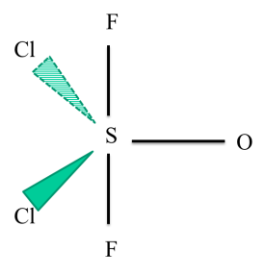N coppie strutturali =( 6 (S) + 2 (F) + 2 (Cl)) / 2 = 10 /2 = 5 coppie strutturali

La geometria delle coppie strutturali è BIPIRAMIDE TRIGONALE

Il sistema è di tipo AX5 La geometria della molecola è BIPIRAMIDE TRIGONALE. Sistemo gli atomi seguendo la regola dell’ingombro, l’ ossigeno ingombrante per il doppio legame va in posizione equatoriale assieme ai 2 clori, mentre i rimanenti 2 fluori vanno in posizioni assili in quanto più elettronegativi e piccoli rispetto al Cl e pertanto meno ingombranti.

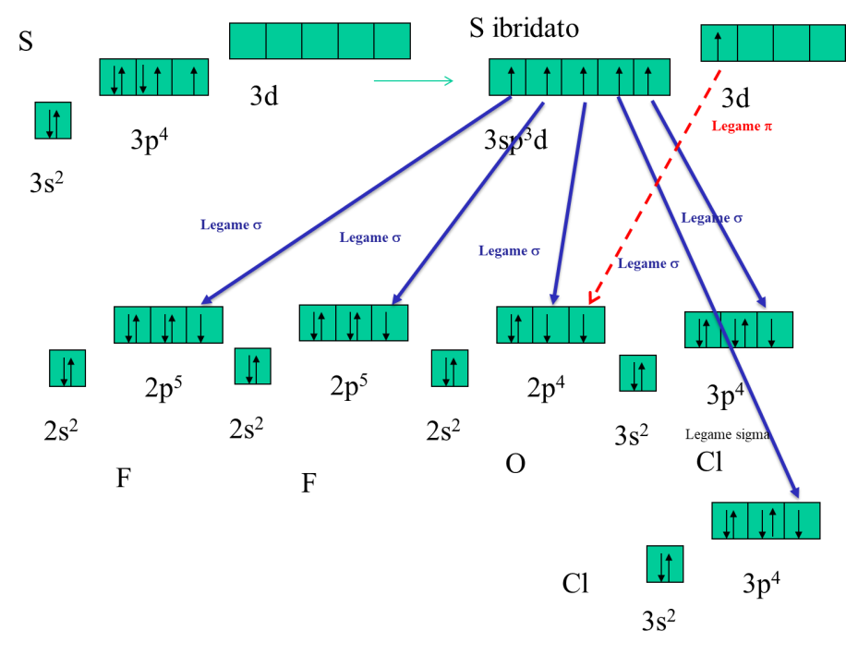

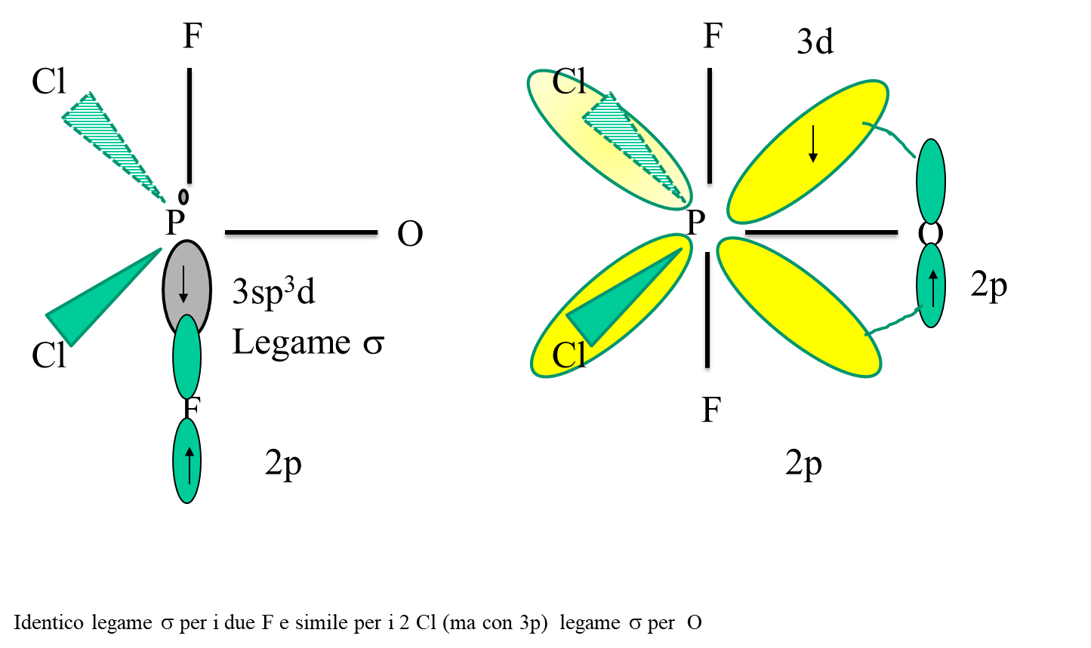

**Esercizio 4.** Un composto contiene 18.55 % di calcio, 0.93 % di idrogeno, 28.67 % di fosforo e resto ossigeno. Sapendo che la massa molare di tale composto è 216.029 g/mol, ricavare la formula molecolare del composto e ipotizzarne il nome tradizionale. (massa atomica calcio 40.08 uma, massa atomica idrogeno 1.008 uma, massa atomica fosforo 30.97 uma, massa atomica ossigeno 15.999 uma)

CaxHyPzOk considero 100 g

Moli Ca = 18.55 g / 40.08 g/mol = 0.4629 mol

Moli H = 0.93 g / 1.008 g/mol = 0.93 mol

Moli P = 28.67 g /30.97 g/mol = 0.9258 mol

Moli O = (100-18.55-0.93-28.67) g / 15.999 g/mol = (51.84) g / 15.999 g/mol = 3.240 mol

Ca : H : P : O = 0.4629 : 0.93 : 0.9258 : 3.240 dividendo per il più piccolo

Ca : H : P : O = 1.0000 : 2.00 :2.0000: 7.000

CaH2P2O7 di-idrogenopirofosfato di calcio

formula minima = formula molecolare in quanto Massa Molare = Massa della Formula Minima = 216.029 g/mol